МІНІСТЕРСТВО ОСВІТИ І НАУКИ УКРАЇНИ
НАЦІОНАЛЬНИЙ ТЕХНІЧНИЙ УНІВЕРСИТЕТ УКРАЇНИ
«КИЇВСЬКИЙ ПОЛІТЕХНІЧНИЙ ІНСТИТУТ
імені ІГОРЯ СІКОРСЬКОГО»
Факультет інформатики та обчислювальної техніки

Лабораторна робота 2
з дисципліни
«Об’єктно-орієнтоване програмування»
Розробка графічного редактора об’єктів
Варіант 16
Виконав студент 2 курсу
групи ІМ-55
Михайлик Олексій
Перевірив Рекечинський Д. О.
Київ 2026

1 Мета та завдання
Мета роботи — отримати вміння та навички використовувати інкапсуляцію, абстракцію типів, успадкування та поліморфізм на основі класів, запрограмувавши простий графічний редактор в об’єктно-орієнтованому стилі.
Розроблено програму Lab2 мовою Python із бібліотекою Tkinter. Редактор дозволяє вводити крапку, лінію, прямокутник та еліпс за допомогою миші, показує попередній контур і зберігає до 116 об’єктів у пам’яті.

2 Вибір варіанта
Номер студента в журналі Ж = 16. Параметри визначено за залишками від ділення відповідно до завдання.
Параметр | Розрахунок і результат
Масив об’єктів | 16 mod 3 = 1; статичний масив, N = 16 + 100 = 116.
Гумовий слід | 16 mod 4 = 0; суцільна чорна лінія.
Введення прямокутника | 16 mod 2 = 0; два протилежні кути.
Вигляд прямокутника | 16 mod 5 = 1; чорний контур, кольорове заповнення.
Колір прямокутника | 16 mod 6 = 4; помаранчевий (#FFA500).
Введення еліпса | 16 mod 2 = 0; від центру до кута охоплюючого прямокутника.
Вигляд еліпса | 16 mod 5 = 1; чорний контур, біле заповнення.
Позначка типу фігури | 16 mod 2 = 0; у меню «Об’єкти».
Адаптація до Python: замість Shape *pcshape[116] використано список [None] * 116. Його довжина не змінюється методами редактора. Це функціональний аналог масиву посилань, а не статичний масив C++.

3 Структура проєкту
Файл | Призначення
Lab2.py | Головне вікно, меню, події миші, попередній контур і запуск циклу подій.
shapes.py | Абстрактний Shape та чотири класи фігур.
editor.py | Зберігання об’єктів, контроль ліміту, очищення та поліморфне малювання.
test_model.py | Чотири автоматичні тести моделі.
run.bat / build_exe.bat | Запуск програми / підготовка Windows exe за допомогою PyInstaller.

4 Діаграма класів
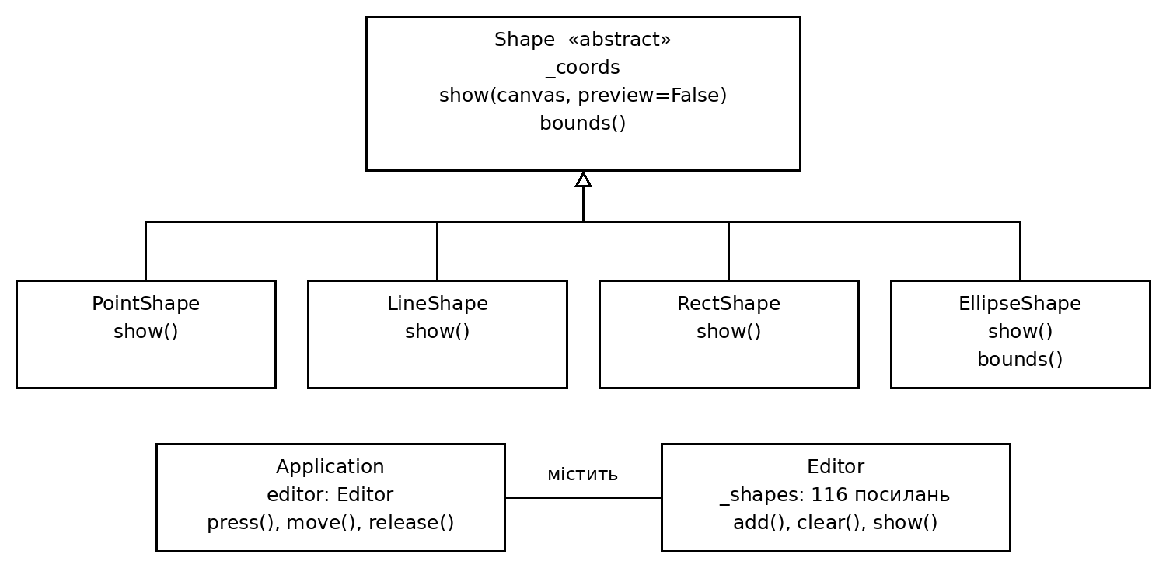
Рисунок 1. Успадкування класів фігур і зв’язок застосунку з моделлю редактора. Стрілки з порожнім трикутником спрямовані до базового класу.
Shape визначає спільний інтерфейс show() та координати. PointShape, LineShape, RectShape і EllipseShape реалізують малювання. Editor зберігає посилання на об’єкти цих класів. Application керує інтерфейсом і звертається до Editor.

5 Організація роботи програми

5 1 Принципи об’єктно орієнтованого програмування
Абстракція: Shape успадковує ABC, а show() позначений @abstractmethod. Створити безпосередній екземпляр Shape не можна. У програмі один власний абстрактний клас.
Інкапсуляція: координати зберігаються в _coords, колекція — у _shapes, кількість — у _count. Символ підкреслення позначає внутрішні дані за домовленістю Python; це не сувора заборона доступу. Властивість count надає читання кількості без сетера.
Успадкування: чотири класи фігур отримують координати та спільну поведінку від Shape. EllipseShape перевизначає bounds(), оскільки його перша точка задає центр.
Поліморфізм: Editor.show() викликає show(canvas) для кожного об’єкта, не перевіряючи його конкретний клас. Python обирає метод відповідного типу фігури.

5 2 Введення та гумовий слід
Подія <ButtonPress-1> викликає press(): перевіряється ліміт, зберігається початкова точка. Подія <B1-Motion> викликає move(): створюється тимчасова фігура preview з актуальними координатами. Подія <ButtonRelease-1> викликає release(): фігура додається до моделі, а тимчасовий стан очищується.
Метод redraw() видаляє графічні елементи Canvas, повторно малює збережені фігури й додає preview без заповнення. Завдяки цьому старий контур не залишається на полотні. Esc скасовує незавершене введення; команда «Очистити» видаляє всі збережені об’єкти.

5 3 Геометрія та меню
Для прямокутника bounds() впорядковує координати через min() і max(). Для еліпса dx = |x − cx|, dy = |y − cy|; межі дорівнюють (cx − dx, cy − dy, cx + dx, cy + dy). Тому фігуру можна вводити в будь-якому напрямку від центру.
Меню розташовані у порядку «Файл» → «Об’єкти» → «Довідка». Чотири радіопункти використовують спільну StringVar kind. Перед відкриттям меню postcommand викликає OnInitMenuPopup(); позначка відповідає поточному значенню kind.

6 Вихідний текст модуля фігур
shapes.py — повний вихідний текст
"""Фігури: спільний інтерфейс і поліморфне малювання на Canvas."""
from abc import ABC, abstractmethod

class Shape(ABC):
def __init__(self, x1, y1, x2, y2):
self._coords = (x1, y1, x2, y2)

@abstractmethod
def show(self, canvas, preview=False):
"""Намалювати об'єкт; preview — лише чорний контур."""

def bounds(self):
x1, y1, x2, y2 = self._coords
return min(x1, x2), min(y1, y2), max(x1, x2), max(y1, y2)

class PointShape(Shape):
def show(self, canvas, preview=False):
x, y, _, _ = self._coords
canvas.create_oval(x-2, y-2, x+2, y+2, fill='black', outline='black')

class LineShape(Shape):
def show(self, canvas, preview=False):
canvas.create_line(*self._coords, fill='black', width=1)

class RectShape(Shape):
def show(self, canvas, preview=False):
canvas.create_rectangle(*self.bounds(), outline='black', width=1,
fill='' if preview else '#FFA500')

class EllipseShape(Shape):
def bounds(self):
# Для варіанта 16 перша точка — центр, друга — кут охоплюючого прямокутника.
cx, cy, x, y = self._coords
dx, dy = abs(x-cx), abs(y-cy)
return cx-dx, cy-dy, cx+dx, cy+dy

def show(self, canvas, preview=False):
canvas.create_oval(*self.bounds(), outline='black', width=1,
fill='' if preview else 'white')

7 Вихідний текст моделі редактора
editor.py — повний вихідний текст
"""Модель редактора: фіксовані 116 місць для посилань на об'єкти."""
from shapes import PointShape, LineShape, RectShape, EllipseShape

N = 116
SHAPE_TYPES = {'Крапка': PointShape, 'Лінія': LineShape,
'Прямокутник': RectShape, 'Еліпс': EllipseShape}

class Editor:
def __init__(self):
# Python не має Shape*; список посилань фіксованої довжини — аналог масиву.
self._shapes = [None] * N
self._count = 0

@property
def count(self):
return self._count

def add(self, shape):
if self._count == N:
return False
self._shapes[self._count] = shape
self._count += 1
return True

def clear(self):
for i in range(self._count):
self._shapes[i] = None
self._count = 0

def show(self, canvas):
# Один виклик show працює для всіх похідних класів — поліморфізм.
for i in range(self._count):
self._shapes[i].show(canvas)

8 Вихідний текст головного модуля
Lab2.py — частина 1 з 2
"""Lab2, варіант 16. Запуск: python Lab2.py (Python 3 + Tkinter)."""
import tkinter as tk
from tkinter import messagebox
from editor import Editor, SHAPE_TYPES, N

class Application:
def __init__(self, root):
self.root = root
self.editor = Editor()
self.kind = tk.StringVar(value='Крапка')
self.start = None
self.preview = None
root.title('Lab2 — Варіант 16')
root.geometry('900x600')
root.minsize(480, 320)
bar = tk.Menu(root)
file_menu = tk.Menu(bar, tearoff=False)
file_menu.add_command(label='Очистити', command=self.clear)
file_menu.add_separator()
file_menu.add_command(label='Вихід', command=root.destroy)
bar.add_cascade(label='Файл', menu=file_menu)
self.objects_menu = tk.Menu(bar, tearoff=False, postcommand=self.OnInitMenuPopup)
for name in SHAPE_TYPES:
self.objects_menu.add_radiobutton(label=name, variable=self.kind,
value=name, command=self.cancel)
bar.add_cascade(label='Об’єкти', menu=self.objects_menu)
help_menu = tk.Menu(bar, tearoff=False)
help_menu.add_command(label='Про програму', command=lambda: messagebox.showinfo(
'Lab2', 'Варіант 16. Оберіть фігуру в меню Об’єкти.\n'
'Крапка — клацання. Решта — перетягування лівою кнопкою.\n'
'Еліпс: від центру до кута. Esc — скасувати малювання.', parent=root))
bar.add_cascade(label='Довідка', menu=help_menu)
root.config(menu=bar)
self.status = tk.StringVar()
tk.Label(root, textvariable=self.status, anchor='w').pack(side='bottom', fill='x')
self.canvas = tk.Canvas(root, background='white', highlightthickness=0)
self.canvas.pack(fill='both', expand=True)
self.canvas.bind('<ButtonPress-1>', self.press)
self.canvas.bind('<B1-Motion>', self.move)
self.canvas.bind('<ButtonRelease-1>', self.release)
self.canvas.bind('<Configure>', lambda event: self.redraw())
root.bind('<Escape>', self.cancel)
root.bind('<FocusOut>', self.focus_out)
self.redraw()

def OnInitMenuPopup(self):
# Tkinter postcommand — аналог обробки відкриття меню WinAPI.
# Радіопункти відображають позначку за поточним значенням kind.
for i, name in enumerate(SHAPE_TYPES):
self.objects_menu.entryconfigure(i, variable=self.kind, value=name)

def point(self, event):
# Координати за межами полотна обмежуємо його краями.
return (max(0, min(event.x, self.canvas.winfo_width()-1)),
max(0, min(event.y, self.canvas.winfo_height()-1)))

def press(self, event):
if self.editor.count >= N:
messagebox.showwarning('Ліміт', 'Досягнуто межі 116 об’єктів. Очистіть полотно.',

8 Вихідний текст головного модуля продовження
Lab2.py — частина 2 з 2
parent=self.root)
return
self.canvas.focus_set()
self.start = self.point(event)
self.move(event)

def move(self, event):
if self.start is None:
return
x, y = self.point(event)
self.preview = SHAPE_TYPES[self.kind.get()](*self.start, x, y)
self.redraw()

def release(self, event):
if self.start is None:
return
self.move(event)
self.editor.add(self.preview)
self.start = None
self.preview = None
self.redraw()

def cancel(self, event=None):
self.start = None
self.preview = None
self.redraw()

def focus_out(self, event):
if event.widget == self.canvas:
self.cancel()

def clear(self):
self.editor.clear()
self.cancel()

def redraw(self):
# Перемальовуємо модель, тому старий гумовий слід зникає без залишків.
self.canvas.delete('all')
self.editor.show(self.canvas)
if self.preview is not None:
self.preview.show(self.canvas, preview=True)
self.status.set(f'Об’єктів: {self.editor.count}/{N} | Ліва кнопка — малювання; Esc —
скасування')

if __name__ == '__main__':
window = tk.Tk()
Application(window)
window.mainloop()

9 Ілюстрація та перевірка програми

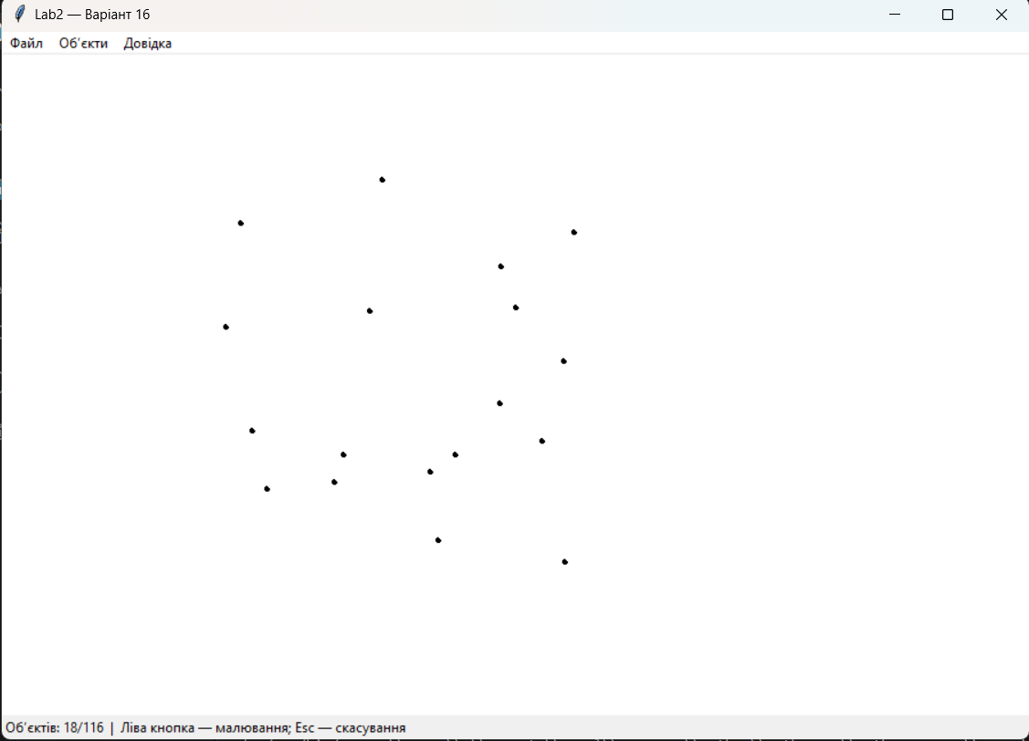
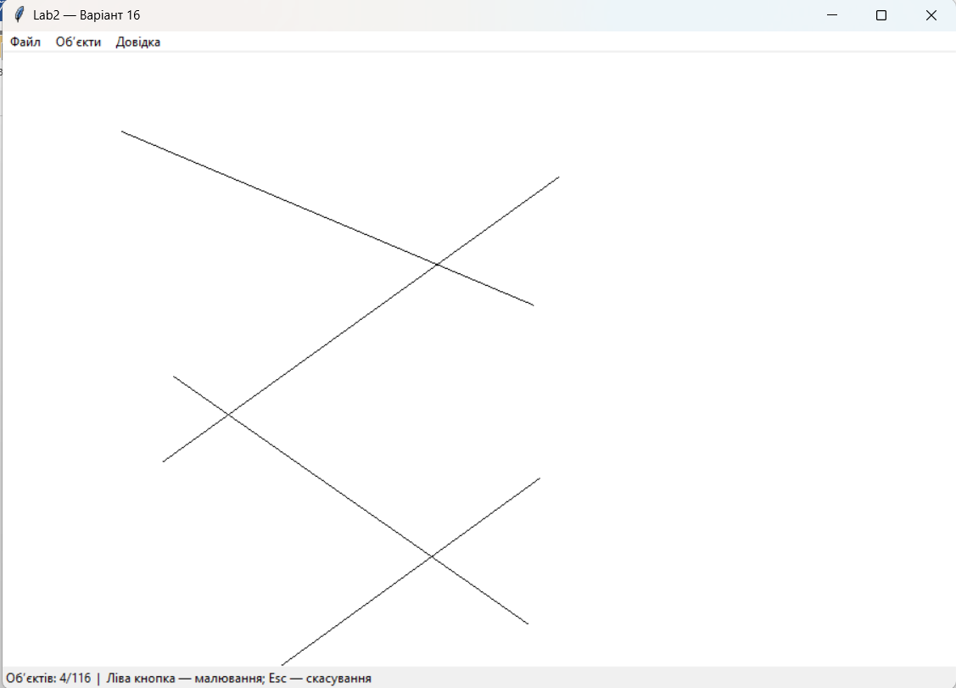

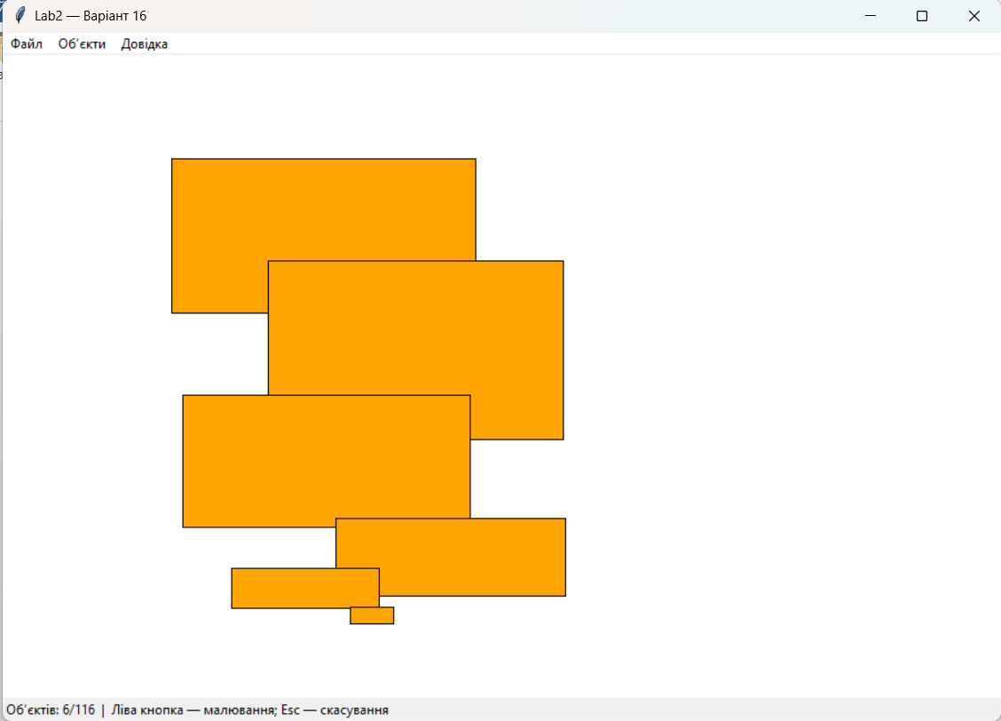
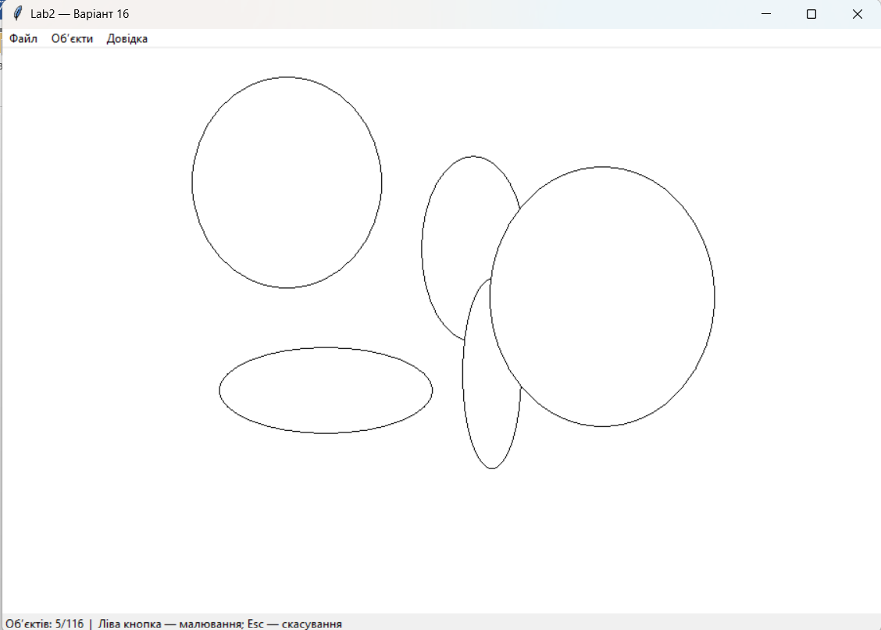Для оформлення розділу скриншотів слід вставити знімок запущеного Lab2 із чотирма фігурами та знімок відкритого меню «Об’єкти» з позначеним типом.
Виконано команду python -m unittest -v. Усі 4 автоматичні тести завершилися успішно. Перевірки використовують CanvasStub, тому не потребують відкриття графічного вікна.
Тест | Перевірено
test_capacity_and_clear | Додавання 116 об’єктів, відмова для 117-го, очищення і повторне додавання.
test_geometry_all_directions | Межі еліпса у чотирьох напрямках і впорядкування кутів прямокутника.
test_fills_preview_and_polymorphism | Малювання різних класів, кольори заповнення та чорний контур попереднього перегляду.
test_abstract_shape | Неможливість створити екземпляр абстрактного Shape.
Запуск: python Lab2.py або run.bat. Для створення Windows .exe передбачено build_exe.bat. Графічний запуск у Windows і складання .exe під час підготовки цього звіту не перевірялися.

10 Висновки
Розроблено графічний редактор Lab2 для варіанта 16 на Python/Tkinter. Реалізовано чотири типи фігур, введення мишею, гумовий слід, вибір об’єкта в меню та обмеження у 116 елементів. Для прямокутника використано помаранчеве заповнення, для еліпса — біле.
Під час роботи застосовано абстрактний клас, успадкування, інкапсуляцію та поліморфізм. Модель відокремлено від обробки подій інтерфейсу. Автоматичні тести підтвердили правильність перевірених властивостей геометрії, малювання та зберігання об’єктів.

